Importancia de la música y las ciencias sociales, como elementos clave para un mejor desarrollo de habilidades en estudiantes de grado primero

Presentado por: Lina María Espitia Diaz, Karen Sofia Rueda, Juan Felipe Salgado Garnica, Sofia Sánchez
Presentado para: LIC. Jenny Paola Garnica Suarez

Colegio del Rosario Zipaquirá
Grado decimo
Lectura critica
Mayo, 2024
Dedicatoria
Personalmente este proyecto es dedicado tanto a los docentes que fueron participes de este proyecto (El profesor Edwin Silva y la profesora Jenny Paola Garnica Suarez) como a los estudiantes que fueron punto clave para permitirnos llevarlo a cabo con ellos, fue un momento muy agradable de poder compartir con niños pequeños y vivir la experiencia de la docencia desde una perspectiva distinta a como es en realidad la pedagogía, agradecer de gran manera a la profesora Paola que nos guio en este proceso y también a los niños de transición que nos ayudaron a comprender un poco de lo que es su mundo, su perspectiva, sus gustos y compartirlos con nosotros, fue un proceso de crecimiento personal y académico mutuo.
Lina María Espitia Díaz

Pues, desde mi posición, principalmente le dedico este trabajo a todos los profesores, que viven esto día a día, ya que pude estar en su posición, y la verdad, como hubieron buenos momentos, también hubieron malos, lo que me hizo pensar en varias situaciones en las que nuestros profesores han estado, y agradezco cada momento en el que nos han aguantado, de cierta forma que han llegado al punto de tener compasión hacia nosotros en cosas que yo la verdad no veía salida, muchas gracias a todos los docentes, y a nuestra profesora Paola, que nos dio una verdadera imagen de lo que es ser profesor
Juan Felipe Salgado Garnica

Agradezco a todas las personas que hicieron posible la realización de este trabajo, a él rector Manuel corredor quien nos dio su autorización para llevar a cabo este proceso, a los docentes de las dos instituciones quienes nos brindaron su apoyo incondicional en cada momento, a mis compañeros que hicieron de dicha actividad una experiencia enriquecedora y compañerista, a los niños que nos brindaron su atención y nos llenaron de sonrisas y buenos momentos y por último quiero agradecer a la docente Paola Garnica la cual estuvo presente en casa una de las practicas brindándonos su apoyo, su tiempo, dedicación y su paciencia para que pudiéramos realizar dicha actividad de manera eficiente.
Karen Sofía Rueda Montaño

Agradezco a todas las personas que hicieron que la realización de este proyecto fuera posible, a la profesora Paola Garnica por su orientación y dedicación durante el desarrollo de este proyecto. Su apoyo constante, sus consejos y su compromiso con mi aprendizaje fueron fundamentales para superar y alcanzar los objetivos planteados. También agradezco a mis compañeros, quienes sin ellos no se hubiera podido llevar a cabo este proyecto, y su disposición para ayudar y trabajar en equipo hizo que esta experiencia fuera más agradable y significativa.
Sofia Sánchez

Tabla de contenido
1. Introducción 6
2. Planteamiento del problema 7
3. Objetivos 8
3.1. Objetivo general 8
3.2. Objetivos específicos ¡Error! Marcador no definido.
4. Justificación 9
5. Marco referencial 10
5.1. Antecedentes investigativos 10
5.2. Marco teórico 13
5.2.1. ¿Qué es la música? 13
5.2.2. Historia de la música 14
5.2.3. Principios o fundamentos de la música 15
5.2.4. Clasificación 16
5.2.5. ¿Qué son los instrumentos de percusión? 17
5.2.6. Historia de los instrumentos de percusión 17
5.2.7. Clasificación 18
5.2.8. Principales instrumentos de percusión 20
6. Diseño metodológico 22
6.1. Enfoque investigativo 22
6.2. Línea de investigación 22
6.3. Eje de acción 23
6.4. Proceso de investigación acción 24
7. Instrumentos de recolección de datos 25
7.1. Formato 25
7.2. Gráfica de análisis 27
8. Plan de actividades 28
9. Conclusiones 36
10. Referencias bibliográficas 37
11. Anexos 39
11.1. Escaneo de instrumentos de recolección de datos 39
11.2. Evidencias fotográficas 42

Introducción
La música hace parte del arte como forma de expresión cultural, generando efectos sonoros a través de los instrumentos musicales los cuales proporcionan ritmo y armonía para llevar a cabo una melodía, así mismo, esta se caracteriza por tener dominio en la estimulación del ser humano, por ello, se reconocerá la importancia de la música en el desarrollo cognitivo del ser humano a temprana edad, haciendo énfasis en los instrumentos de percusión y su influencia en este desarrollo reflejado en los estudiantes de la IEM Luis Orjuela de Zipaquirá.
Por ende, se debe tener en cuenta qué son los instrumentos de percusión y como se pueden ir utilizando con los estudiantes; inicialmente, su uso es muy común desde temprana edad debido a que son construidos con materiales solidos o parches que al generar algún movimiento o toque trasmiten un sonido en específico como lo pueden ser las maracas, el xilófono, triangulo, pandereta, flauta, xilófono, campanas, teclado e incluso el ukelele.
Con la ayuda de estos instrumentos se puede llegar a desarrollar las habilidades psicomotrices en los niños, esto se puede llevar a cabo mediante actividades didácticas; eventualmente se analizará las problemáticas que se puedan llegar a reconocer con los estudiantes a la hora de su coordinación o atención en la creación de sonidos, por ello, es necesario tener un proceso de aprendizaje musical con ellos para su mejora visomotora.
La actividad está enfocada en que los estudiantes de grado transición puedan estimular sus sentidos a través de actividades didácticas relacionadas con el área de música, además de comprender como esta puede influir en sí mismos y así puedan percibirla de una forma más agradable, con la finalidad de poder expresarse entre ellos y mejorar su desarrollo integral.

Planteamiento del problema
  - Diagnostico
Para contextualizar, el proceso de formación musical y social se realizará con los estudiantes de grado primero en el Instituto Educativo Municipal Luis Orjuela, durante la observación realizada se pudo identificar diversas problemáticas que hacen interferencia a la hora de llevar a cabo la integración, dentro de estas interferencias se tiene: la falta constante de atención de algunos estudiantes, un grupo especifico de estudiantes tienen problemas a la hora de integrarse correctamente con los demás.
Como solución a estos problemas, se buscará la forma de interactuar de una forma más directa en los niños que tienen dificultades en el ámbito de integración, animándolos a que compartan sus ideas, participen constantemente, y creen un ambiente integral en el salón, ya por parte de la atención, se tratará de buscar metodologías con las cuales los niños tengan un enfoque en lo que se les está hablando, como también se propondrá hacerlo de maneras más didácticas.
En resumen, tras ver las falencias del grupo, como la falta de atención e integración por parte de un grupo sectorizado, se llevarán a cabo diferentes didácticas de trabajo con el grupo, para poder solucionar poco a poco el problema, y así lograr un aprendizaje musical pleno y didáctico con todos los alumnos pertenecientes al curso.
  - Reflexión
Como parte reflexiva del presente proyecto, en base a las tesis investigativas y las diferentes conclusiones echas por los autores de las mismas, la observación realizada por los autores del proyecto y los principales objetivos planteados según la interpretación del proyecto, como tal se puede evidenciar la falta de concentración y las diferentes adversidades que presenta el estudiantado, las cuales no permiten una rápida y fácil adquisición de información, lo que como tal nos lleva a hacer diferentes tipos de actividades que se evalúe el déficit de atención que cada uno de los estudiantes posea, así mismo se pueda intervenir de manera positiva en el aula sin que haya ningún tipo de dificultad al momento de llevar a cabo la práctica del proyecto, ya que con esto se podría llevar a cabo un proceso de aprendizaje mas rápido y efectivo, teniendo en cuenta que las practicas deben ser del entendimiento de los estudiantes, y que en el desarrollo de estas no se presente ningún tipo de dificultad en el desarrollo cognitivo ni tampoco en el social, logrando ver la satisfacción del alumno en cuanto al beneficio que se adquiere al adquirir este tipo de enseñanzas dentro de su institución educativa

Objetivos

Objetivo general
Fomentar el uso de la música y sus géneros como formas de expresión cultural, para una formación artística y creativa mediante actividades que involucren la asignatura de sociales aptas para estudiantes de primero de la Institución Educativa Municipal Técnico Luis Orjuela de Zipaquirá.
  - Objetivos específicos
- Identificar las posibles problemáticas que se encuentren en el aula de clases que puedan interferir en su proceso de aprendizaje y reconocimiento cultural
- Explicar las distintas formas en que la música y sus géneros se puede manifestar en su entorno para una mejor estimulación del gusto por la música e interés en las regiones de Colombia
- Relacionar los instrumentos que se usen para cada género con las melodías de cada región del país.
- Estimar su creatividad y conocimiento con base en la producción de nuevos ritmos y sonidos, mediante la creación de un instrumento de cada región

Justificación
La estrategia de implementar el uso de las asignaturas de música y sociales como elemento clave para un mejor desarrollo de habilidades visomotoras, cognitivas, psicomotrices y de concentración a temprana edad, busca considerar este arte y conocimiento cultural como un medio de aprendizaje y formación no solo musical o de ubicación geográfica, sino de implementarlo como una forma metodológica en la que los niños puedan desarrollar sus destrezas y capacidades de manera más creativa e integral.
Por lo cual, la planeación de trabajo que se manejara es una integración leve de las diferentes formas o métodos en los cuales, por su edad se adapten a estas actividades didácticas, ya sea como forma de expresión en la que ellos puedan conocerse de manera voluntaria y llevar su proceso de aprendizaje lo más creativo posible.
Es indispensable tener en cuenta a los orientadores como apoyo, para así poder logras las actividades con éxito, además de despertar el interés en aprender sobre la música de cada región y su variedad, así mismo, se otorgara la libertad de empezar a desbloquear gustos por lo desconocido, el arte, la música y sus instrumentos con relación a la etapa en que se encuentran; claramente el logro principal como grupo es comenzar a desarrollar sus habilidades cognitivas y apreciación cultural, debido a los cambios que se verán presentes en sus distintas etapas de aprendizaje musical, como lo son esas pequeñas características que pueden explotar, la composición, análisis de ritmos y su relación con cada región del país.
Por ello, se pondrá en práctica las actividades en que se use la música y la geografía como forma de comunicación; sin embargo, a pesar de los obstáculos, puedan demostrar que la música o sociales no solo son un montón de sonidos y ubicaciones que generan melodías o ritmos particulares, sino que también puedan llegar a transmitir sus emociones o cambios, además de saber identificarlos por medio de las estrategias clave a implementar en su proceso de aprendizaje y desarrollo de habilidades.

Marco referencial

Antecedentes investigativos
En primera instancia López Facal (2010) enfoca esta necesidad para permear los currículos de las ciencias sociales que, la enseñanza de esta área, se enfrentarían al reto de diseñar y desarrollar actividades destinadas a la adquisición de conocimientos relevantes para una sociedad mundializada. Lo cual, implica que los profesores pasen de metodologías transmisoras y repetitivas a estrategias didácticas que permitan la construcción del conocimiento desde el individuo y la colectividad. Así, la demanda se centra en que los estudiantes tengan una enorme formación en la interacción, el diálogo y la cooperación, así como el desarrollo de la creatividad y participación social, con el fin, de que estos puedandialogar diversas alternativas para la solución de problemáticas del entorno.
Por otro lado (Pagés, Santisteban; 2011) encuentra la finalidad de desarrollo personal, esta fomenta una autonomía en cada estudiante, a partir de un equilibrio entre lo que se piensa, se hace o se dice, promoviendo actitudes como la autorregulación, el reconocimiento hacia otros y la formación de criterios claros para que estos participen activamente en su medio social, y se lleguen a concluir como sujetos sociales. La finalidad política, busca construir democracia y justicia social, a partir de la comprensión de las actitudes del otro, el reconocimiento y valoración de la diversidad sobresaliente en cada ser humano, para la construcción de la ciudadanía global. Y, por último, la finalidad intelectual, la cual busca formar el pensamiento crítico y social, donde se desarrolla la capacidad de comprender nuestra realidad social, a partir de problemas sociales, dar soluciones críticas, creativas y claras a los problemas individuales o colectivos de la sociedad, lo que ayuda finalmente la construcción de democracia y una ciudadanía justa.
Desde esta perspectiva Cubillos (2018) deja en constancia que uno de los problemas que recaen en el mundo actual es la desigualdad y la discriminación. Los cuales, tienen su origen en la formación de un ciudadano desde un enfoque estado-nación, que, de acuerdo con Gunter Dietz (2012) este, cohíbe la percepción y reconocimiento de la alteridad como elemento posible para la convivencia y establecimiento de relaciones. Como propuesta educativa, contraria a la formación de estado nación, se propone la formación de ciudadanía desde un enfoque global o planetario. Bajo este concepto se hace presente la premisa de formar estudiantes para participar y asumir funciones –tanto a nivel local como global– en el desarrollo de desafíos internacionales, y que se involucren haciendo un aporte dinámico en la búsqueda de un mundo más justo, pacífico, tolerante, inclusivo, seguro y sostenible (UNESCO, 2013, p. 3).
Así mismo Jiménez y Goenechea (2014) hacen alusión a la importancia de identificar cuatro enfoques de los que se han venido dando uso para abordar la diversidad cultural en las aulas de clase: el primero hace énfasis a la Asimilación de la cultura, el cual se enfoca en que la cultura dominante se impone como único escenario posible de “reconocimiento” y todo aquello diferente desarrolla un factor de exclusión. El segundo enfoque presenta la enseñanza de la diversidad cultural desde un modelo compensatorio, en el cual, la diversidad es otorgada como una carencia, donde en las aulas de clase el docente debe procurar que los estudiantes pertenecientes a culturas diferentes aprendan la cultura mayoritaria, para alcanzar los niveles óptimos de aprendizaje. En tercera instancia, se ubica el enfoque de la Multiculturalidad, donde el proceso de enseñanza y aprendizaje persigue el respeto y la coexistencia pacífica de las diferentes culturas, es decir, se enfoca principalmente en el reconocimiento del otro como diferente. Y, por último, el enfoque de la Interculturalidad, donde el principio fundamental es la correlación, el intercambio de aprendizajes, el diálogo y la negociación de saberes, así como las interacciones basadas en la igualdad, la cooperación y la solidaridad, es decir, un enfoque que reconoce la diversidad cultural como un valor y una riqueza para la construcción de la sociedad.
Concluyendo todo lo anterior, Barrero y Rosero (2018), dan cuenta del estado de arte sobre las concepciones de diversidad y su afectación en el aprendizaje infantil. Es prevalente mencionar que mayoritariamente las investigaciones 33 desarrolladas en este campo dan cuenta de las concepciones de los maestros y maestras, siendo demasiado minoritarios los estudios que averigüen por las concepciones de diversidad de los estudiantes de educación básica. En este orden de ideas, Barrero y Rosero (2018) afirman que, las concepciones de diversidad se mueven en cuatro tendencias, en primera instancias estudios desarrollados por Duran (2008), Louzano (2011), Vassiliki, Zampeta, et al (2012), Guevara (2010), Ríos, Moledo y Rego (2014), Murray (2012) entre otros. Dan cuenta de las concepciones de diversidad de maestros y maestras centralizadas en la diversidad a partir de la presencia de estudiantes extranjeros. Así estos estudios, mayoritariamente, hacen énfasis en la importancia de propuestas curriculares que permitan el choque de la educación intercultural como un desafío de los educadores, frente a un mundo globalizado en el cual es cada vez máspersistente los procesos de migración.

Marco teórico

¿Qué es la música?
La música organiza de manera lógica los sonidos o silencios combinándolos mediante ritmos, melodías y sonidos; la música es el arte de coordinar, generar efectos sonoros, estéticos por medio de la voz o con ayuda de algún instrumento musical.
Durante los años esta ha tenido un gran cambio, lo que permite adaptarse mejor a una sociedad o generación.

Historia de la música
En la prehistoria la danza, el sonido y el movimiento eran símbolos de vida, encontrando música en su propia voz y en los sonidos de la naturaleza presentes en huesos, piedras, ramas, entre otros, para poder generar sonidos.
En la Edad Antigua, cada cultura veía este arte de manera distinta; por ejemplo. en Egipto era exclusiva para los sacerdotes, quienes utilizaban distintos instrumentos como el arpa. En cambio, en Mesopotamia, era un privilegio de la monarquía, la cual se utilizaba para cultos, ceremonias y guerras. A diferencia de Grecia, donde se creía que la música era un signo de vida.
Posteriormente, durante la Edad Media, los cristianos alababan mediante cantos, estos buscaban una identidad propia sin usar el estilo romano, así que introdujeron el estilo occidental creado en el año 600 d.C.
Cerca del Renacimiento, la polifonía tuvo su auge en los Países Bajos entre el siglo XV y XVI. Por otra parte, “La chanson” (música francesa) se distinguió por tener realismo expresivo, describir la naturaleza y la expresión del texto. Italia remplazo a los Países Bajos como el centro de la vida musical gracias a los compositores flamencos, teniendo dos géneros musicales muy importantes como lo son la Frottola y la Lauda. El siglo XVI es conocido como el “Siglo de oro de la música española”, ésta fue fuertemente influenciada por la música árabe.
En cuanto a la música clásica, ésta tiene sus inicios en el siglo XIX. Uno de sus más importantes exponentes fue Beethoven, con un estilo imaginativo y novelesco. Se cree que en el Romanticismo se pintan los sentimientos de una manera sobrehumana.
Por otra parte, en el Impersonalismo (1860-1940), se destaca la música francesa, donde se le da más importancia a los timbres y los tiempos no son lineales. A finales del siglo XVII e inicios del siglo XVIII la música barroca estuvo en su auge en Europa, caracterizada por el cromatismo, expresividad, opera, y sinfonía. El Clasicismo (1750- 1800) es la transición de la música barroca hacia una música equilibrada en estructura y melodía.
Finalmente, en el Modernismo, hay dos acontecimientos importantes que dieron vuelta al estilo musical que se venía manejando. El primero, es el abandono de la tonalidad y ruptura de las formas y técnicas vistas a principios del siglo XX; el segundo, es el nacimiento de una música totalmente diferente destacando el futurismo, el neoclasicismo, la música electrónica, entre otras, gracias a las nuevas tecnologías.

Principios o fundamentos de la música
La melodía: hace referencia al orden secuencial de los sonidos y silencios, otorgándole una identidad propia. Equivale al arte de construir una frase bien hecha y a una secuencia lineal de notas la cual el oyente va a percibir como una sola entidad.
La armonía: es el proceso donde dos o más notas son reproducidas de forma inmediata formando así un acorde o una estructura de acordes con el fin de tener una progresión armónica adecuada.
La métrica: es la repetición de intervalos iguales o semejantes de sonidos y silencios a lo largo de la melodía.
El ritmo: es la fuerza formada o movimientos formada por la sucesión de sonidos, empleando elementos como la sucesión de sonidos, tonos, timbres y variaciones que decida introducir el músico a su pieza, el ritmo se compone de ciclos que reiteran en intervalos temporales.

Clasificación
En el mundo actual suelen diferenciarse tres grandes grupos de géneros o estilos musicales, los cuales son los que más resaltan, música culta, música folclórica y música popular. La música es agrupada generalmente en géneros musicales los cuales son formas de clasificación según varias características comunes que permiten agruparlas, esto es un fenómeno muy social y que depende de las épocas por lo que, es muy común ver con los años como mueren, nacen, reviven y cambian, géneros antiguos, nuevos entre otros.
A lo largo de la historia han habido muchos tipos de música que también se ha visto cómo se empiezan a agrupar en géneros, estos han marcado generaciones, movimientos sociales y han sido continuamente significativos para el ser humano, pues desde el comienzo de la historia humana han estado conectados los dos mundos, donde se hacía música con los sonidos de la naturaleza, la voz y el cuerpo, algunos de los movimientos que más han resaltado a lo largo de la historia son: música clásica, música blues, música jazz, música soul, estilo R&B: Rythm and blues, rock and roll, metal, música disco, música pop, el reggaetón. Donde todos y cada uno de estos géneros apoyo a la expresión de generaciones y miles de personas.

¿Qué son los instrumentos de percusión?
Son aquellos que producen un sonido al ser golpeados o agitado con algun artefacto como lo es una baqueta, mazo o las manos, además han estado presentes en la música desde el comienzo de la historia estando hechos con pieles y huesos de animales hasta este momento de la actualidad donde se han podido crear instrumentos de percusión con una afinación y una acústica casi perfecta, con cualquiera de estos instrumentos se puede conseguir una nota de la escala musical. Estos instrumentos pueden ser clasificados de distintitas maneras y lo primero que se llega a connotar es el hecho de que estas clasificaciones varían dependiendo de la forma en que se activan ya que pueden ser percutidos donde la vibración produce el sonido el triángulo, sacudidos como los cascabeles, punteados como la kalimba, frotados, puede ser la carraca y de oscilación donde vemos a las maracas, también se debe de tener en cuenta que a lo largo de los 5 continentes hay una variedad inmensa de instrumentos de percusión con péquelas o grandes variaciones que cambian totalmente el sonido o melodía que se puede obtener y degustar en el oído.
Una de las mayores clasificaciones de los instrumentos de percusión son los idiófonos que tienen un sonido propio y usan su cuerpo como materia resonadora y los membranófonos que son aquellos que para producir un sonido necesitan de una membrana o cuero.

Historia de los instrumentos de percusión
El humano primigenio antes del habla se comunicaba por medio del arte y más exactamente por los instrumentos de percusión, siglos más tarde de haber empezado a hacer tambores totalmente de madera empiezan a agregarle piel de animales tensadas, dando así inicio a los instrumentos de percusión membranófonos y empezando a crear lo que hoy en día conocemos como tambor. A lo largo de la historia se empiezan a desarrollar dos términos comunes, indiófilos y membranófonos con los cuales la humanidad empieza a avanzar constantemente pues siempre que avanzaba la sociedad en general los elementos de percusión avanzaban de igual manera

Clasificación
Es indispensable conocer la clasificación de los instrumentos de percusión para así poder tener un amplio conocimiento de cómo es su funcionamiento o qué relación tiene en específico con la música, sin embargo, se tienen dos categorías en las que se clasifican estos instrumentos los cuales son: los membranófonos e idiófonos.
Principalmente los instrumentos membranófonos son todos aquellos que cuentan con una membrana que vibra al tener un contacto, frote, movimiento o sople, el cual transmite un sonido a través de estos parches, de igual forma esos instrumentos se subdividen en otros los cuales son: soplados, percutidos o frotado.
Los soplados: son aquellos que como su nombre lo indica al ser soplados o entrar aire en estos instrumentos generan un silbido o sonido en particular, los instrumentos que se tienen son: el kazoo que era un tubo de papel parecido a un cigarrillo con una membrana que al soplar silbara, por otro lado, se tiene la flauta que es casi igual al kazoo pero este instrumento está conformado por un tubo de platico el cual tiene un agujero que al ser soplado cambia el tono de voz.
Los percutidos: son aquellos que generan su sonido por medio del contacto ya sea con las manos o algún instrumento extra como son las baquetas, haciendo que al entrar en contacto haga un eco, aquí solo se encuentran los tambores y sus distintos tipos lo cuales son: cónicos, de copa, de reloj, marco, semiesféricos o los más comunes son los de cilindro o de barril.
Los frotados: Se caracterizan por generar una melodía mediante una varilla la cual al ser frotada con el instrumento genera fricción y con ello un sonido, en estas se tiene la zambomba y la cuica
Por otro lado, los instrumentos idiófonos son aquellos los cuales generan su propia melodía sin necesidad de membranas o cuerdas, simplemente con la vibración o movimiento de ellos mismos generan su sonido propio, en estos se tienen: frotados, punteados, percutidos y sacudidos.
Frotados: se destacan por generar un sonido al ser raspados por un mazo o palo como lo es la güira o anís.
Punteados: se caracterizan porque están construidos con una lámina o varias que al recibir un toque o vibración genera un movimiento el cual realiza el sonido como lo son las cuerdas de la guitarra.
Percutidos: pueden ser de choque que al tener un contacto entre sí mismo generan un sonido, de mazo emite el sonido al ser golpeado por algo externo como lo puede ser un palo; de manos o dedos emite un leve sonido al ser golpeado con estas partes del cuerpo.
Sacudidos: como su nombre lo indican estos generan o emiten un sonido al ser agitados o sacudidos por una fuerza externa como lo es la pandereta o las maracas los cuales son los instrumentos más conocidos por la sociedad y utilizados.

Principales instrumentos de percusión
Alrededor del mundo existen cientos de instrumentos de percusión algunos con características o similitudes, sin embargo, los principales o más usados son: la pandereta conocida por tener dos círculos planos con sonajas en el medio de estos, el triángulo como su mismo nombre lo indica es un triángulo de metal que al ser golpeado con una varilla genera un sonido agudo, el bombo es un instrumento del grupo de los tambores que produce un sonido grave, las maracas son dos recipientes esféricos los cuales contienes semillas que al ser sacudidos generan una vibración, los platillos son dos discos de metal que chocan entre sí para formar un sonido agudo o golpeados por una baqueta.
El tambor hace parte de los membranófonos donde es golpeado con la mano o con una baqueta haciendo vibrar una membrana, el xilófono es creado con láminas de metal de distinto tamaño para que así al ser golpeados produzca un sonido grave o agudo, la marimba es construida con láminas de madera a diferencia del xilófono, el gong es creado en china donde dos platillos de metal con una gran dimensión chocan entre sí, las castañuelas con dos piezas cóncavas construidas con madera y estas cuelgan de un hilo chocando entre sí, el pandero s un instrumento similar a la pandereta solo que este no cuenta con sonajas en medio de estos círculos.
    - ¿Qué son las ciencias sociales?
La asignatura de ciencias sociales abarca distintas disciplinas que se enfocan en el comportamiento humano, el cómo se relaciona con su entorno, interacciones sociales y distintos fenómenos culturales. En el ámbito educativo, esta permite desarrollar el pensamiento crítico, la conciencia histórica, el reconocimiento de la diversidad cultural y el sentido de pertenencia
    - Ritmos musicales en Colombia
Colombia es un país que se caracteriza por su diversidad geográfica, étnica y cultural, lo que se ve reflejado en la variedad de sus ritmos musicales. Cada región tiene distintos géneros musicales propios que surgieron a partir de procesos históricos, condiciones sociales e influencias africanas, indígenas y europeas, entre los géneros más se destacan en cada región son:
Región Caribe: se destacan el vallenato, la cumbia, el porro y el mapalé. Estos ritmos reflejan la herencia afrocaribeña y los procesos históricos de mestizaje.
Región Pacífica: predominan el currulao, la marimba y el abozao, géneros ligados a las comunidades afrodescendientes y sus tradiciones orales.
Región Andina: algunos de sus ritmos más representativos son el bambuco, el pasillo y la guabina, que combinan influencias indígenas y europeas.
Región Orinoquía: el joropo es el género más destacado, asociado a la vida llanera y a la relación del ser humano con la naturaleza.
Región Amazónica: aunque esta zona es menos reconocida, tiene expresiones musicales propias de los pueblos indígenas, con cantos rituales y uso de instrumentos autóctonos.
    - Música como expresión cultural
La música es una manifestación artística y cultural que cumple un papel fundamental en la construcción de la identidad, memoria colectiva e integración social. A lo largo de la historia se ha utilizado la música para contar historias, transmitir ideas, expresar emociones y fortalecer tradiciones. Este enfoque facilita la comprensión de la diversidad nacional y la valoración de la riqueza del país.

Diseño metodológico

Enfoque investigativo
La metodología de la investigación del proyecto a realizar tiene un enfoque de paradigma cualitativo sobre los instrumentos de percusión en los estudiantes y “estudiar su realidad desde un contexto natural” Rodríguez, (1996); centrándose en cómo ellos perciben estos instrumentos al conocerlos, tocarlos y escucharlos, su interacción entre ellos y hacia las actividades propuestas, el interés o las emociones que despiertan en ellos esta área, además de identificar los patrones de habilidades y dificultades que se les presente en las actividades que contribuyan en su fortalecimiento de capacidades psicomotoras; en resumen, el tipo de enfoque que se propuso está basado en comprender la experiencia que tendrán los estudiantes en su proceso de aprendizaje.

Línea de investigación
La línea de investigación facilita la conexión de áreas disciplinarios con la ayuda en el campo de estudio, reflejando los intereses de investigación, diversas teorías, metodologías y variedad de posibilidad de trabajo. Se trabajará la línea de investigación aula y escuela, la cual propone como objetivo emplear procesos de aprendizaje para poder extender el radio de acción que integra lo pedagógico, didáctico, administrativo y curricular, a partir de la problemática hallada en el contexto educativo.
Esto conlleva a que el objetivo principal del proyecto el cual es fomentar a través de la música e instrumentos de percusión la expresión cultural a partir de lo didáctico, para poder estimular el gusto por este arte y los instrumentos musicales impulsando su creatividad gracias a la producción de nuevos ritmos; se pondrá en práctica los distintos modos musicales como forma de comunicación por medio de actividades participativas, integrativas, creativas la cuales contribuyan a su aprendizaje, para demostrar que la música no son solo sonidos que generan melodías sino que se puede llegar a trasmitir emociones o sentimientos.

Eje de acción
El eje de acción compromete la didáctica con la cual se separan los métodos de instrucción. Centrado en diversas formas de aprendizaje durante tiempos específicos, que varían dependiendo del ritmo con el que se encuentre el estudiante dentro del aula, con el fin de demostrar que los alumnos son capaces de buscar nuevas formas de expresión por medio de un arte como lo es la música, facilitando aún más este proceso gracias a los instrumentos de percusión, se enseñará directamente a cada uno de los alumnos qué es un instrumento de percusión, el íntegro cuidado, respeto y uso que le pueden dar a este.
De igual manera, se hablará de qué grandes beneficios pueden llegar a tener si aumentan su manejo de esta habilidad. Siguiendo con un análisis de cómo cada uno de los estudiantes es capaz de asimilar la información, comprendiendo las dificultades y diferentes capacidades que cada uno de los individuos pueda llegar a presentar bajo este contexto de aprendizaje, por último, se realizarán pruebas de que tan grande fue el desarrollo qué hubo con el tiempo de aplicación de este proyecto en los estudiantes

Proceso de investigación acción
Teniendo en cuenta el contexto en el que se encuentra el IEM Luis Orjuela, que, de manera más específica, muestra y pone en evidencia varias circunstancias en las que los alumnos y miembros principales de este proyecto terminan encajando, llegando a la conclusión de que la mayoría de ellos no cuenten con una base mínima de conocimiento de este tema, más allá de una alejada contextualización sobre que son los instrumentos musicales, gracias al vistazo dado a estas circunstancias se tendrá en cuenta el proceso y paso a paso que tienen que vivir cada uno de los estudiantes a los que tiene como objetivo este proyecto.
Es necesario realizar una consulta clara y concisa de como la institución ha tratado este tema, para así, enfatizar en el fortalecimiento de la música, cómo cada estudiante tiene ese breve conocimiento del uso, o aunque sea la metodología de su composición; a partir de esto, es importante llevar distintas herramientas musicales para dar su explicación, sea el caso de que los estudiantes sepan o no de que se les habla, aun así se les brindara una contextualización sobre cada instrumento, asimismo se les dará el espacio y tiempo en el que los usen para que demuestren sus habilidades visomotoras, cognitivas y psicomotoras.
Después de realizar estas actividades, se verá el avance de cada alumno, si es progresivo o no, haciendo diferentes pruebas o evaluaciones integrativas. Para el final, luego de haber analizado, planificado y puesto en prueba el proyecto, se llevará a cabo un informe semanal donde se plasmará todo tipo de avances y falencias que tengan los alumnos.

Instrumentos de recolección de datos

Formato

IEM TÉCNICO LUIS ORJUELA ZIPAQUIRÁ
INSTRUMENTO DE OBSERVACIÓN
Docente observador: ______________________________
Grupo observado: _________________________________
Campo abordado: _________________________________
IITEMS A EVALUAR:

1) ¿Cómo se siente el día de hoy?

2) ¿Conoce las regiones de Colombia?

3) ¿Qué es una región rural?

4) ¿Qué es una región urbana?

5) ¿Qué tipo de conducta presentan los estudiantes?

6) ¿Qué tipos de comportamientos se evidencian de los estudiantes?

7) ¿Muestra interés por participar en la clase?

OBSERVACIONES:
____________________________________________________________________________________________________________________________________________________________________________________________________________________________________________________________________________________________________________________________________________________________________________________________
FIRMA DOCENTE TITULAR: ______________________________

Gráfica de análisis
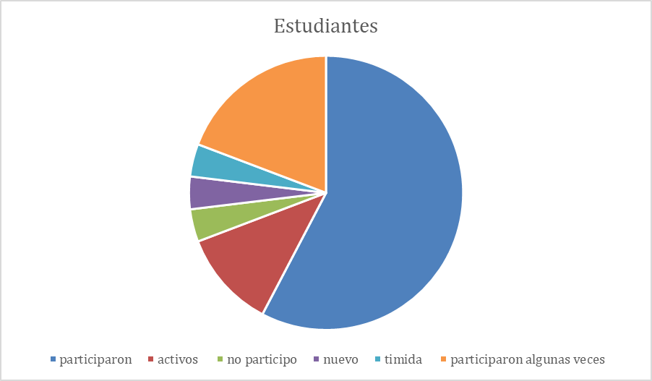

Plan de actividades


COLEGIO DEL ROSARIO ZIPAQUIRÁ
COMPRENSIÓN DE LECTURA
GRADO DÉCIMO
PROYECTO PEDAGÓGICO DE AULA

Institución Educativa: IEM Luis Orjuela Zipaquirá Plan N° 1 Fecha: 21/08/2024
Grado: Décimo Duración: 1h:30m Titular(es):
Estudiantes en Formación:
ASIGNATURA: Música
Tema o título de la lección: Descubriendo la música a través de una jornada de diversión
Objetivos de aprendizaje: Recolectar la información necesaria sobre los gustos, conocimientos y dificultades con respecto a la asignatura y su coordinación, mediante la actividad, para un mejor aprendizaje musical.
PROCEDIMIENTO
Motivación hacia el tema: Como actividad rompe hielo se realizará una serie de rondas donde incluyan su coordinación visomotora y su atención a las instrucciones, por ejemplo: cabeza, rodillas, manos y pies; además de realizar una entrevista sobre su estado de ánimo, gustos y su presentación.
Presentación del Tema: Se les explicara el tema de la música y los instrumentos con ayuda del televisor, poniendo rondas para su coordinación y atención, luego de ello para contextualizarlos ellos mismo darán su definición de lo que creen que es la música y cada instrumentos para darles la definición real del tema.
Práctica guiada (Teoría- Mecanización): Se realizará una pre-entrevista no estructurada donde los estudiantes darán a conocer los gustos que tienen por la asignatura, y su conocimiento acerca de los instrumentos, posteriormente se les explicara la actividad la cual es replicar los sonidos que los maestros hagan, posteriormente se les guiara para que puedan jugar sillas musicales, con el fin de evaluar su atención, comportamiento y coordinación auditiva.
Práctica independiente: Ellos mismos elegirán que instrumentos son los que conocen y cuál es su sonido, además de eso cada uno participara creando un sonido con su boca, manos o pies para que el resto del grupo lo replique.
Evaluación: Se realizara una serie de preguntas grupal e individual donde expongan sus conocimientos adquiridos durante la actividad sobre ¿Qué es la música?, ¿Qué instrumentos básicos se trabajaran?,¿Cómo son estos instrumentos?,¿Qué sonidos aprendieron a realizar?
Materiales didácticos: herramientas audiovisuales como imágenes y sonidos, personas, sillas y computador.
Referencias Bibliográficas: https://www.parabebes.com/actividades-musicales-para-ninos-5606.html

COLEGIO DEL ROSARIO ZIPAQUIRÁ
COMPRENSIÓN DE LECTURA
GRADO DÉCIMO
PROYECTO PEDAGÓGICO DE AULA

Institución Educativa: IEM Luis Orjuela Zipaquirá Plan N° 2 Fecha:
Grado: Transición Duración:1h:30m Titular(es):
Estudiantes en Formación:
ASIGNATURA: Música
Tema o título de la lección: Explorando los sonidos de los instrumentos
Objetivos de aprendizaje: Explicar los instrumentos de percusión detalladamente de manera didáctica, mediante actividades donde se haga presencia de recursos audiovisuales, con el fin de que puedan explorar sus habilidades mediante la música y expresarse a través de esta.

PROCEDIMIENTO
Motivación hacia el tema: Darles objetos con los cuales ellos puedan generar algún tipo de sonido, adicionalmente se pondrá en el televisor varias armonías sobre algunos instrumentos de percusión y ellos tendrán que identificarlos
Presentación del Tema: Por medio de imágenes y sonidos ellos identificaran que instrumentos de percusión es, como es su sonido y como es su uso, para que así puedan identificarlos
Práctica guiada (Teoría- Mecanización): Se realizara una integración donde todo el grupo participara, se pondrá varios sonidos al tiempo de algunos instrumentos que ellos anteriormente ya habían identificado, pero ahora tendrán que identificarlos al tiempo con ayuda de los maestros que guiaran cada sonido o imagen
Práctica independiente: Se les entregara una impresión con el dibujo de varios instrumentos y dependiendo el sonido que se ponga de cada instrumento por individual ellos tendrán que ir coloreando y encerrando, posteriormente harán un dibujo del instrumento que más les haya gustado
Evaluación: En la mesa redonda que se organizara se hará un leve recuento de lo realizado en las actividades, en la cual se plantearan preguntas sobre el tema y ellos participaran en contestarlas, además de calificar las impresiones realizadas por ellos, con el fin de evaluar qué instrumentos reconocen ya con facilidad al escucharlos y verlos
Materiales didácticos: Herramientas audiovisuales como sonidos y videos, impresiones y los maestros
Referencias Bibliográficas: No se toma referencias de internet

COLEGIO DEL ROSARIO ZIPAQUIRÁ
COMPRENSIÓN DE LECTURA
GRADO DÉCIMO
PROYECTO PEDAGÓGICO DE AULA

Institución Educativa: IEM Luis Orjuela Zipaquirá Plan N° 3 Fecha:
Grado: Transición Duración: 1h:30m Titular(es):
Estudiantes en Formación:
ASIGNATURA: Música
Tema o título de la lección: Instrumentos de percusión con materiales reciclados.
Objetivos de aprendizaje Diferenciar los instrumentos de percusión aprendidos y enseñados en las clases anteriores, para así lograr un mejor conocimiento y entendimiento del tema tocado durante el Proyecto Pedagógico de Aula (PPA).
PROCEDIMIENTO
Motivación hacia el tema: Junto a los niños se realizara una temática de romper hielos, donde se empezará con preguntas acerca de cómo les pareció la actividad anterior para después pasar a trabajar otras actividades como los son el teléfono descompuesto, donde se formaran dos grupos y se les dará al primer niño una oración la cual deben ir replicando hasta llegar al último niño, este debe decir en voz alta cual fue la oración; después se jugara al Jardín secreto, aquí los niños comenzaran a caminar por todo el salón y cuando se les diga stop deben ir a abrazar un compañero. Para finalizar, se hará una retroalimentación de la actividad con los infantes.
Presentación del Tema: Mediante videos, dibujos e imágenes, se les explicara de forma breve los instrumentos que aparecen en las hojas anteriormente entregadas, su función y la importancia de estos instrumentos en la música.
Práctica guiada (Teoría- Mecanización): A cada niño se le entregaran las hojas con la actividad propuesta Después de esto se hará una corta y breve explicación de los instrumentos anteriormente enseñados, se les pedirá que con ayuda de diferentes colores unan cada instrumento con su respectivo nombre. Al terminar se calificará minuciosamente el aprendizaje de los niños en la actividad.
Práctica independiente: Después de la breve retroalimentación se dará un pequeño espacio donde los niños podrán plasmar su conocimiento mediante la actividad, cada expositor estará al pendiente de un grupo de estudiantes por si alguno tiene una duda sobre lo visto en el proyecto y así poder aclarar cualquier pregunta que se haya generado.
Evaluación: Se desarrollará la evaluación por medio de una entrevista estructurada oral de manera grupal, a través de una retroalimentación en mesa redonda.
Materiales didácticos: Para desarrollar la actividad se necesitara el uso de colores y lápices; los expositores harán entrega de la actividad mediante hojas.
Referencias Bibliográficas: https://edtk.co/p/2167
https://vm.tiktok.com/ZMrEqM5qt/
COLEGIO DEL ROSARIO ZIPAQUIRÁ
COMPRENSIÓN DE LECTURA
GRADO DÉCIMO
PROYECTO PEDAGÓGICO DE AULA

Institución Educativa: IEM Luis Orjuela Zipaquirá Plan N° 4 Fecha:
Grado: Transición Duración: 1h:30m Titular(es):
Estudiantes en Formación:
ASIGNATURA: Música
Tema o título de la lección: Aprende de los sonidos
Objetivos de aprendizaje: Fomentar el reconocimiento de los distintos sonidos que se pueden llegar a presentar en el ambiente donde conviven diariamente, su origen y las características de cada sonido que pueden llegar a presenciar

PROCEDIMIENTO
Motivación hacia el tema: Se empezará con melodías armoniosas y llamativas otra los niños, pidiéndoles que digan que recuerdos le traen estos sonidos, a que los asocian, de donde creen que salen estos sonidos, para finalmente captar su atención y entiendan la actividad posterior
Presentación del Tema: aprovechando la actividad de motivación del tema se seguirán presentando distintos sonidos donde se preguntara que recuerdos tienen con esos sonidos, a donde viajan al escucharlos y el porqué, en base a eso se les explicara de manera clara el origen de cada uno de los sonidos, explicándoles de manera llamativa el cómo influyen en nosotros esos sonidos, él porque es importante reconocerlos y como nos beneficiamos de ellos
Práctica guiada (Teoría- Mecanización): En esta práctica que se tendrá con los estudiantes explicándoles de manera cercana el cómo pueden introducir los sonidos y el reconocimiento de estos en actividades de su diario vivir, con una actividad de sillas musicales donde se motivará tanto la competitividad del estudiante consiguiendo su interés como también el oído musical que se busca desarrollar en ellos
Práctica independiente: Ellos mismos se encargaran de escuchar la música cuando se pause sin los maestros avisarles que ya se pauso, adicional de ir coordinando solos entre que se sientan y se pausa la música, igualmente de ir sacando sillas.
Evaluación: se evaluará mientras se lleva a cabo la actividad de sillas musicales viendo que falencias pueden llegar a presentar al escuchar la música y al pausar esta misma, viendo uno por uno los estudiantes que errores pueden cometer e instruyéndolos en el buen uso de los sonidos del ambiente
Materiales didácticos: Herramientas audiovisuales como sonidos; sillas.
Referencias Bibliográficas: No se usó ninguna referencia de internet

Plan de actividades 2025
COLEGIO DEL ROSARIO ZIPAQUIRÁ
COMPRENSIÓN DE LECTURA
GRADO DÉCIMO
PROYECTO PEDAGÓGICO DE AULA

Institución Educativa: IEM Luis Orjuela Zipaquirá Plan N° 1 Fecha: 21/08/2024
Grado: Décimo Duración: 1h:30m Titular(es):
Estudiantes en Formación:
ASIGNATURA: Música y Ciencias Sociales
Tema o título de la lección: Cantando y descubriendo Zipaquirá
Objetivos de aprendizaje: Desarrollar habilidades de observación, escucha y expresión musical a través de la identificación de sonidos y costumbres propias de cada zona rural/urbana de Zipaquirá
PROCEDIMIENTO
Motivación hacia el tema: Como primer paso para la motivación de la actividad, el docente cantará con los niños una canción corta de saludo y un juego rompe hielos
Presentación del Tema: El docente da la bienvenida con un canto corto acompañado de aplausos, seguido de una serie de preguntas relacionadas con la exploración cultural y las experiencias relacionadas con estas
Práctica guiada (Teoría- Mecanización): Se presentarán varios fragmentos de música campesina (ej: carranga) y se les hará una serie de preguntas como; ¿Qué instrumentos escuchan? O ¿Cómo creen que se baila este tipo de música?, luego, se presentarán fragmentos de música Urbana y los niños imitarán con las palmas y pies los ritmos de cada fragmento
Práctica independiente: En grupos pequeños, los niños recibirán imágenes mezcladas (una finca, un cultivo, la Catedral de Sal, un parque, etc.) y deberán clasificarlas en dos partes: Zipaquirá Rural y Zipaquirá Urbana
Evaluación: Se realizara una serie de preguntas grupal e individual donde expongan sus conocimientos adquiridos durante la actividad sobre ¿Qué aprendieron de lo Rural y lo Urbano?, ¿Qué sonidos aprendieron a realizar?
Materiales didácticos: Visuales: mapa ilustrado de Zipaquirá, carteles o laminas con imágenes representativas, marcadores y colores
Auditivos: Grabaciones de música típica rural y urbana

Conclusiones
Se pudo evidenciar a través de las actividades propuestas la gran formación musical que adquirieron los estudiantes, independientemente de las problemáticas halladas en todo lo relacionado con su entorno escolar que pudieran interferir en este proceso; sin embargo, cabe recalcar que para poder obtener buenos resultados dentro de la metodología se tuvieron que tener en cuenta todos los aspectos a evaluar en cada estudiante y poder buscar distintas estrategias claves a trabajar con cada alumno para aprender del tema sin ser tedioso ni complejo para ellos.
Con los resultados obtenidos se llegó a la conclusión que todos los objetivos propuestos con anterioridad se pudieron efectuar exitosamente, de esta manera los estudiantes pudieron llegar a tener un conocimiento básico sobre qué es la música y sus instrumentos de percusión y poder usarlos como herramientas para ellos mismos poder expresarse y participar anímicamente en las actividades de forma íntegra.
De igual forma se consideró la importancia de la participación de los docentes titulares para poder tener un apoyo a la hora de tener un buen manejo de grupo, en todo caso, se logró cumplir las expectativas que se tenían como grupo a la hora de interactuar con los alumnos y la docente titular, lo cual permitió al grupo tener una mejor profundización del tema tanto a nivel personal como pedagógico.

Referencias bibliográficas
- La música en educación infantil: Importancia y claves (no date) UNIR. Available at: https://www.unir.net/humanidades/revista/musica-educacion-infantil/ (Accessed: 05 November 2024).
- Exito, C. (2023a) Verbos para objetivos generales y específicos 🥇, Coach_Exito. Available at: https://coachexito.com/blog/verbos-para-objetivos/ (Accessed: 05 November 2024).
- Revisado por Andrea Imaginario Especialista en artes et al. (no date) Música: Qué es, concepto, definición y tipos, Enciclopedia Significados. Available at: https://www.significados.com/musica/ (Accessed: 05 November 2024).
- La música en educación infantil: Importancia y claves (no date a) UNIR. Available at: https://www.unir.net/humanidades/revista/musica-educacion-infantil/ (Accessed: 05 November 2024).
- Biblioteca: Documentos Académicos y presentaciones: Redacción de objetivos en un trabajo Académico (no date) Redacción de objetivos en un trabajo académico - Documentos académicos y presentaciones - Biblioteca at Duoc UC. Available at: https://bibliotecas.duoc.cl/documentos-academicos-y-presentaciones/redactar-objetivos-de-investigacion (Accessed: 05 November 2024).
- Revisado por Andrea Imaginario Especialista en artes et al. (no date a) Música: Qué es, concepto, definición y tipos, Enciclopedia Significados. Available at: https://www.significados.com/musica/ (Accessed: 05 November 2024).
- Sojo, F.P. (2024) Música - Características, Historia, elementos y tipos, Concepto. Available at: https://concepto.de/musica/ (Accessed: 05 November 2024).
- (No date) YouTube. Available at: https://youtu.be/iq7K_JYZ-LA?si=arJHi4ukhOqoTWt8 (Accessed: 05 November 2024).
- Porto, J.P. and Gardey, A. (2023) Música, Definición.de. Available at: https://definicion.de/musica/ (Accessed: 05 November 2024).

Anexos

Escaneo de instrumentos de recolección de datos
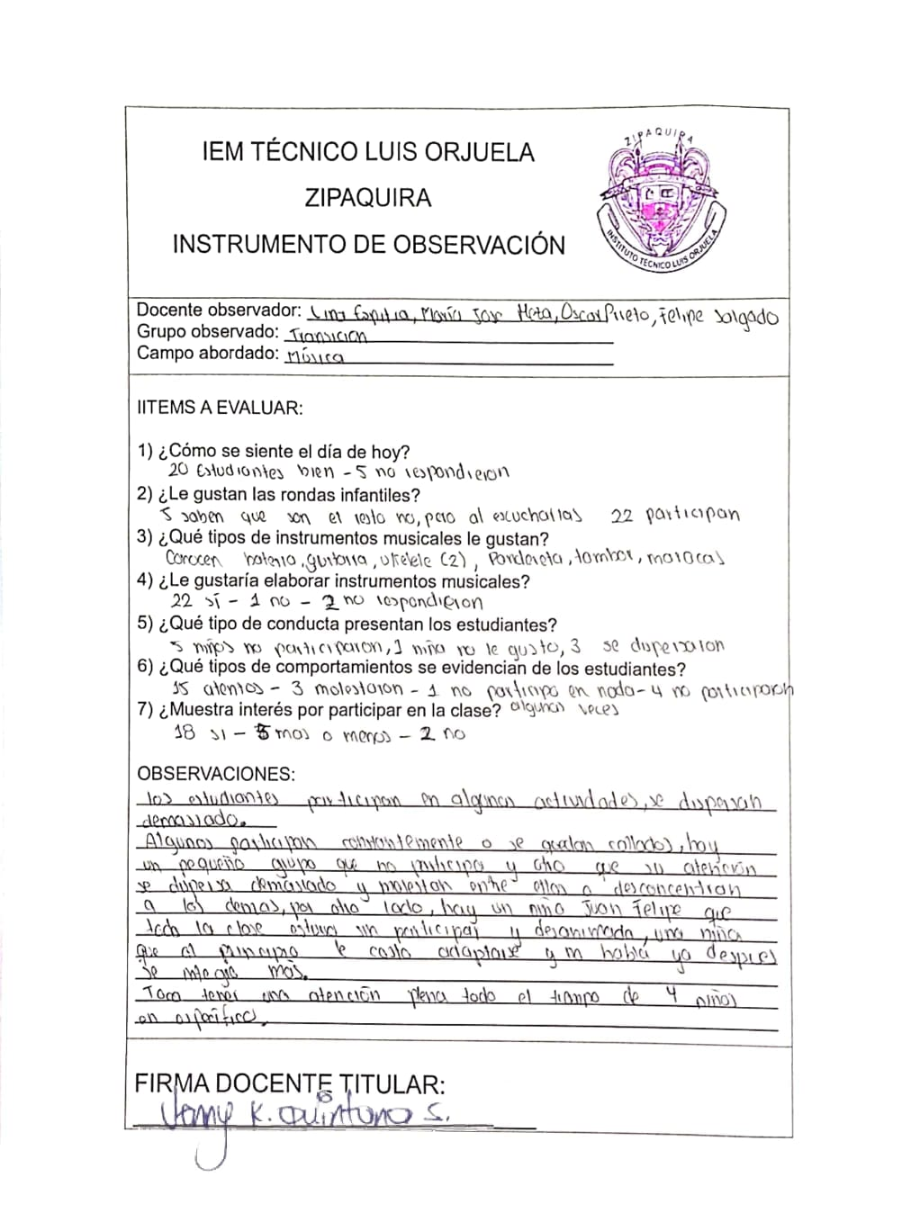
Rubrica actividad 2
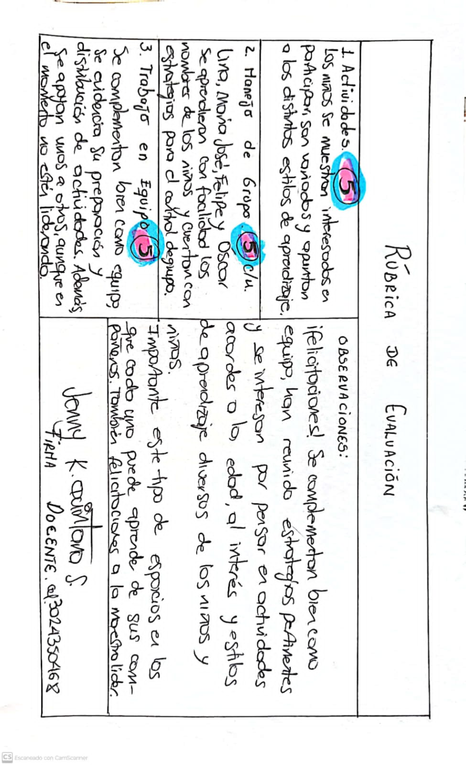

Rubrica actividad 3
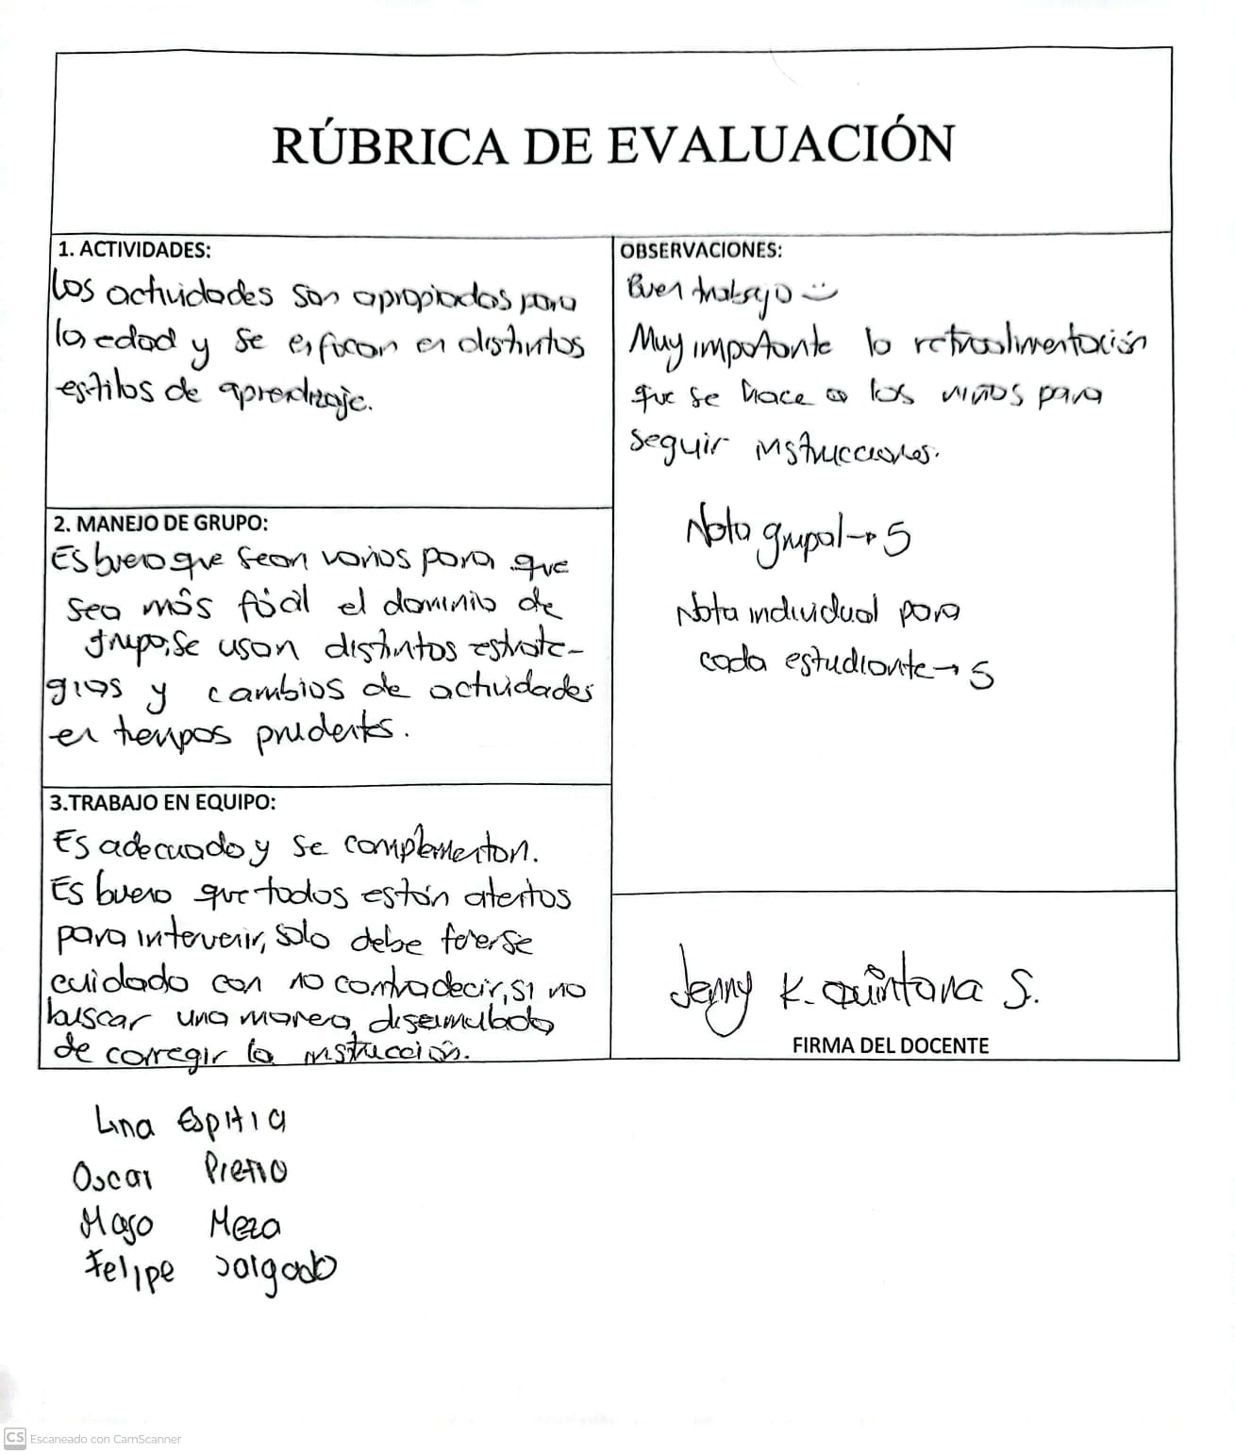

Evidencias fotográficas
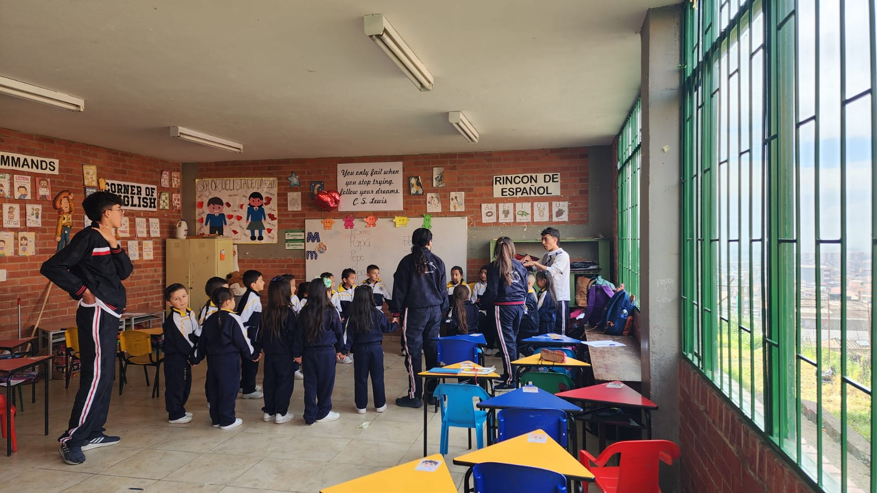
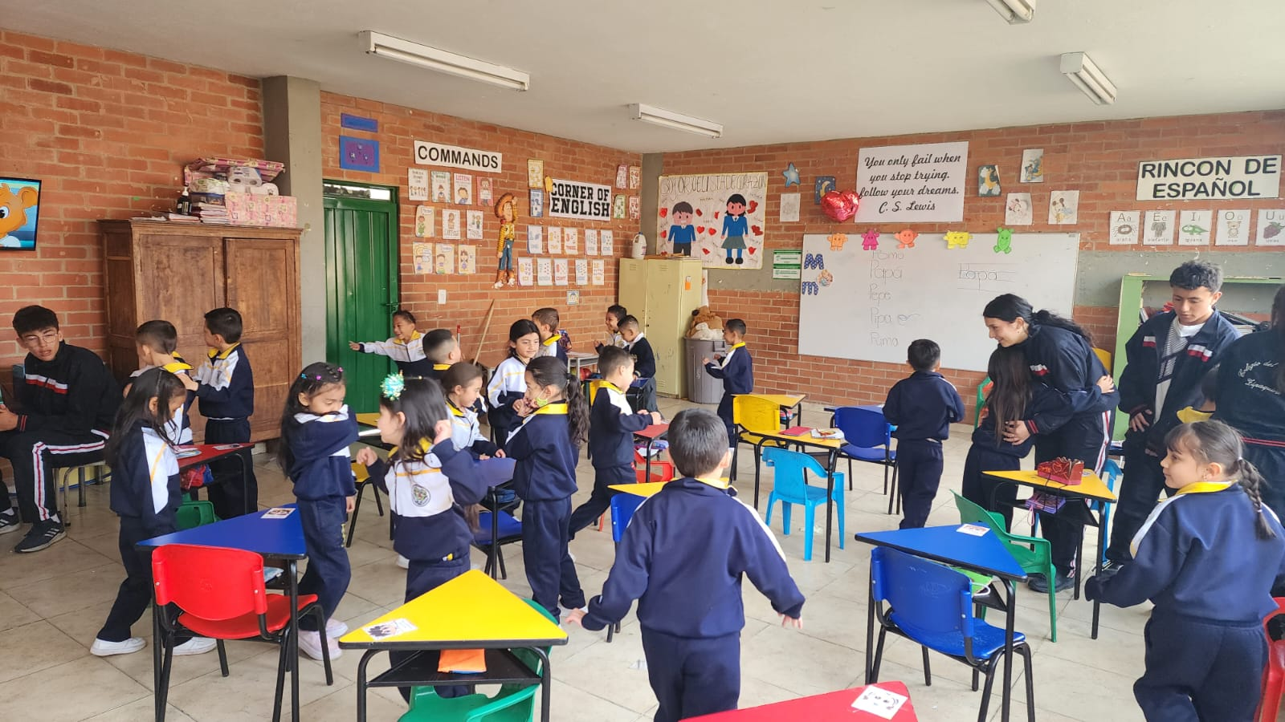
Actividad 1
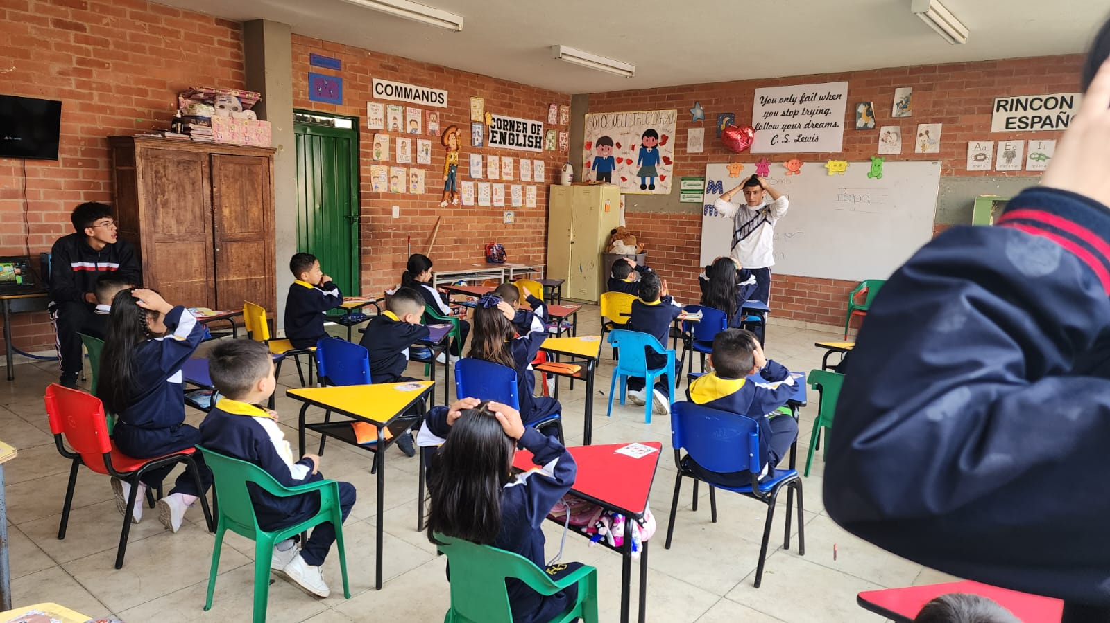
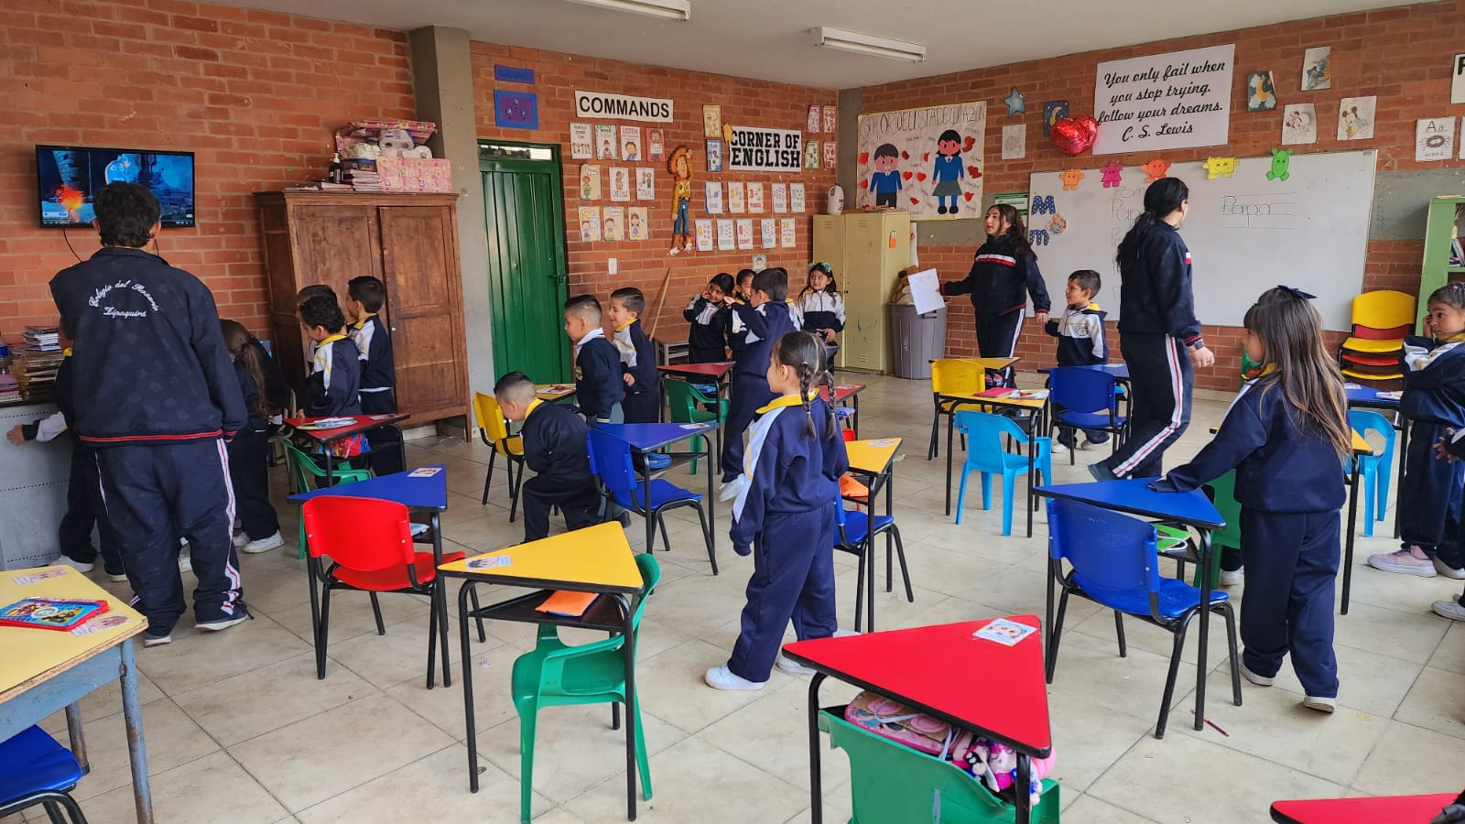
Actividad 2
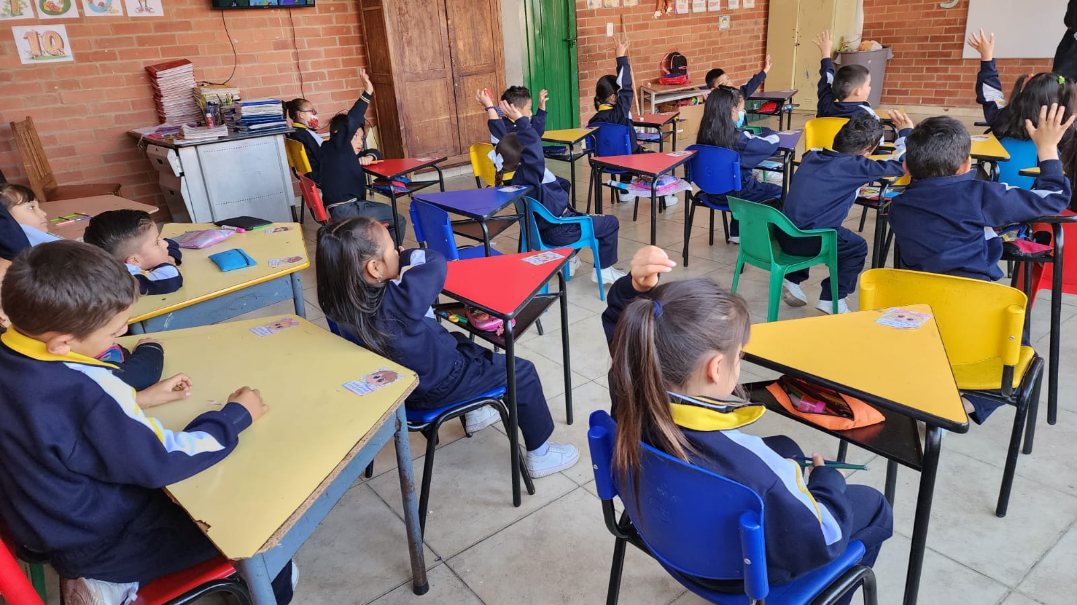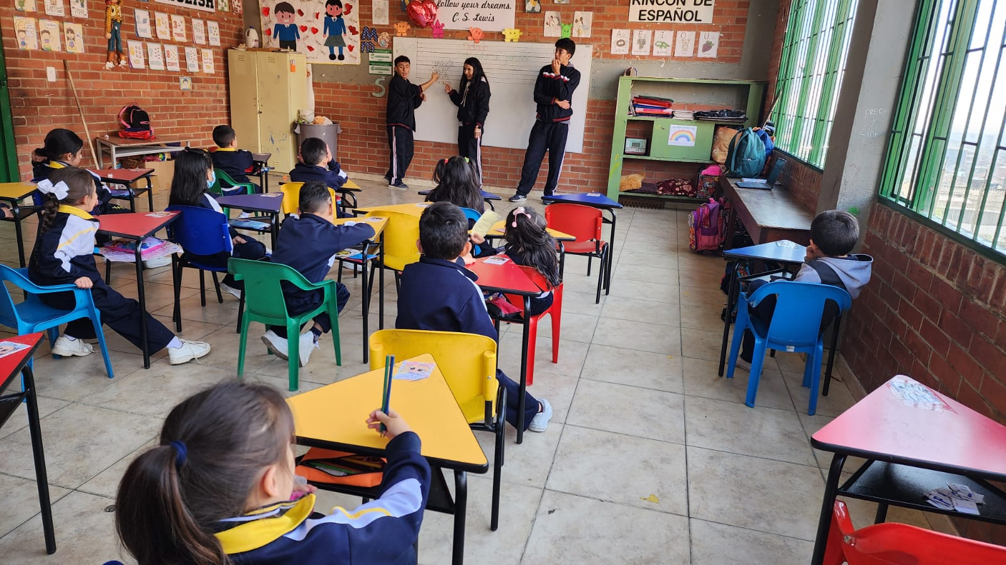
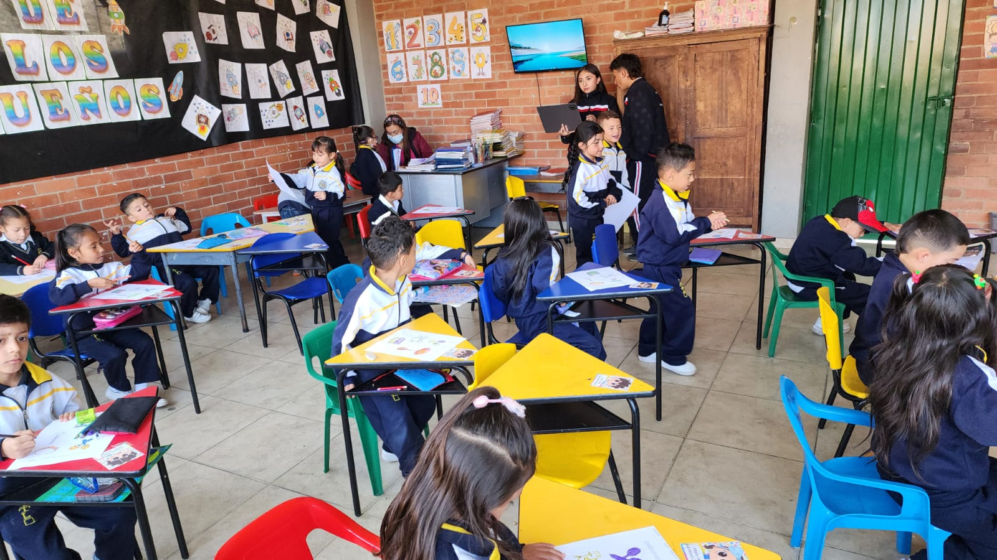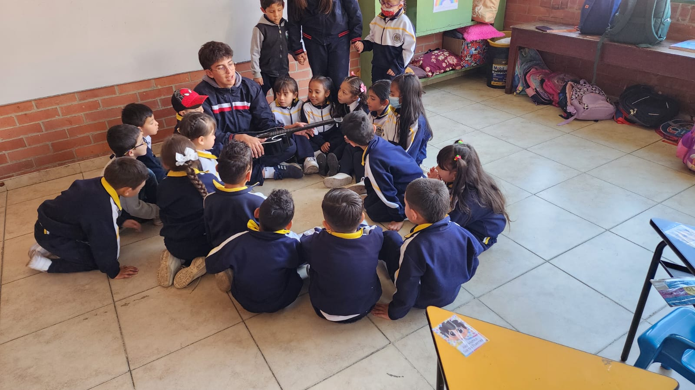
Actividad 3
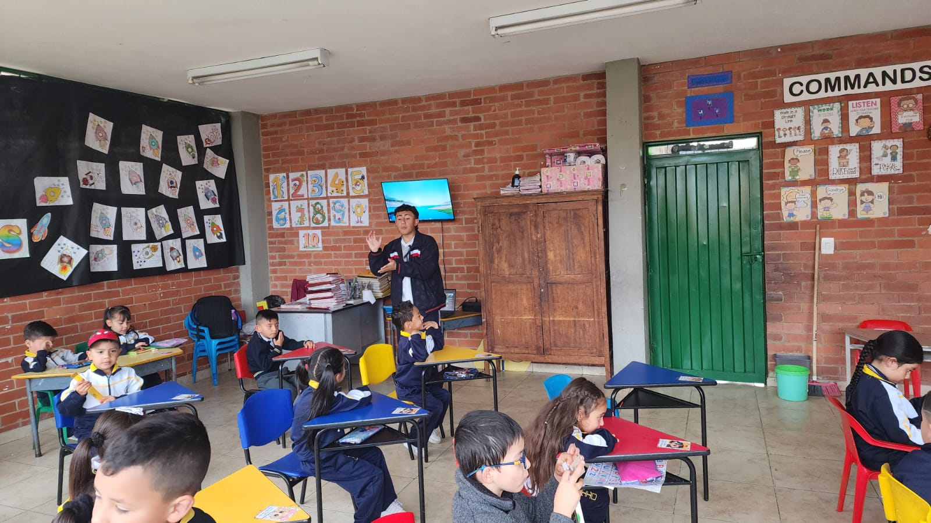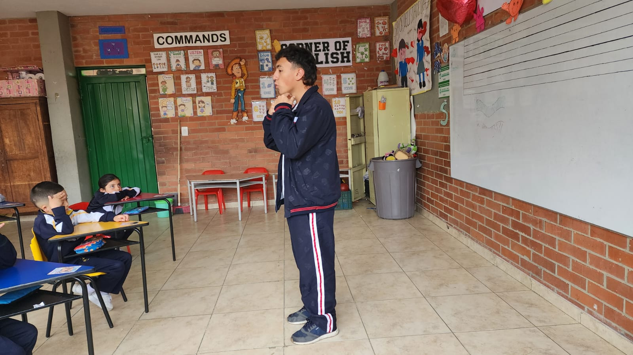
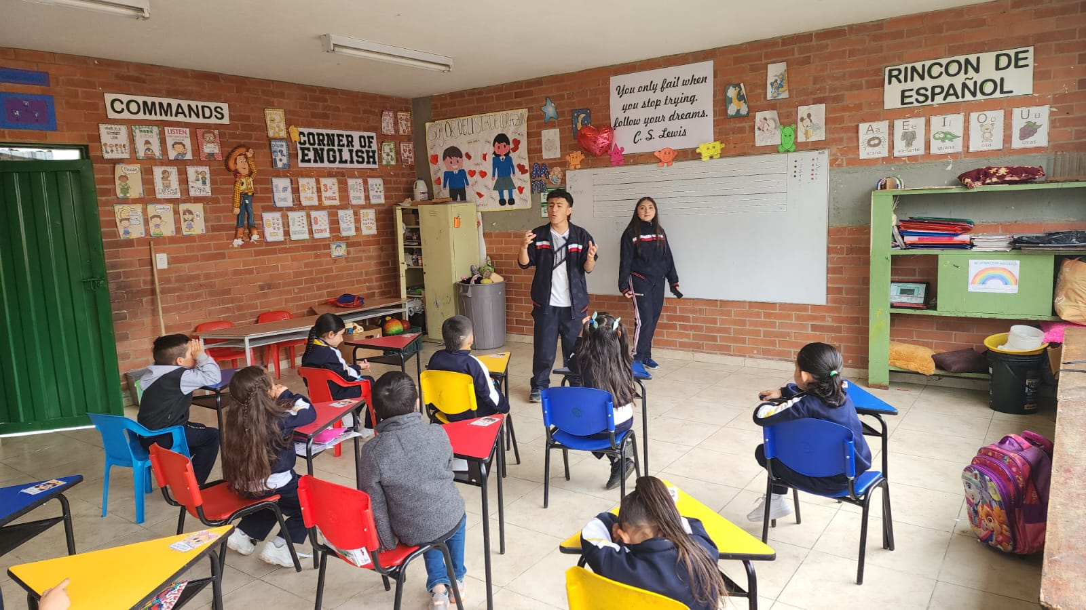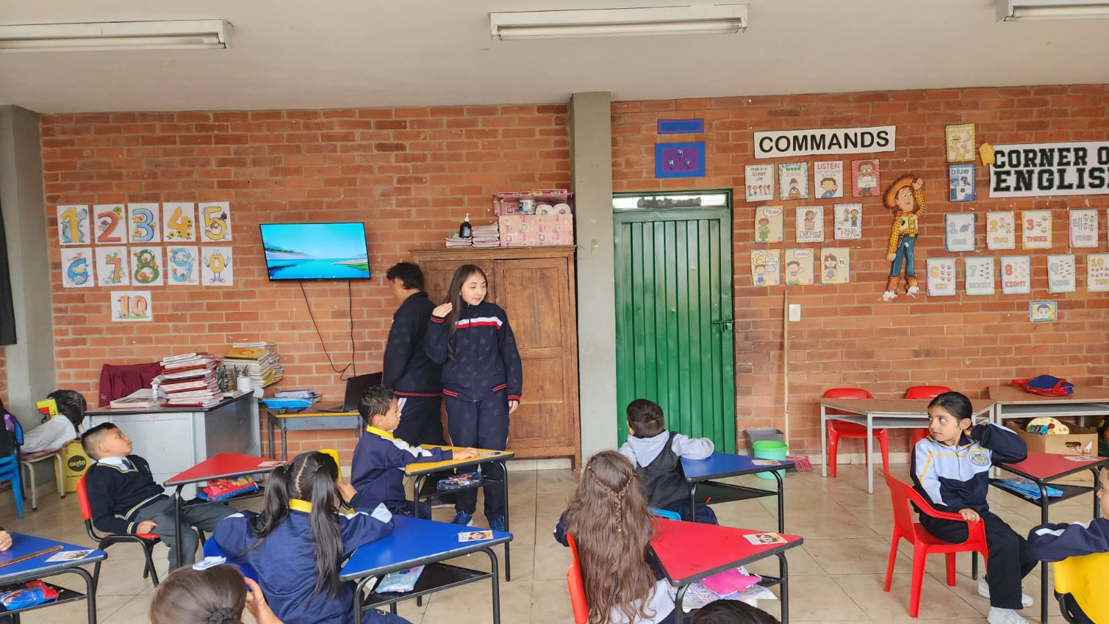

Actividad 4
